Природа создала настоящий шедевр, который дарит человеку самое ценное – его здоровье. И только сам человек способен решить, готов ли он принять этот чистосердечный дар!

Наш сайт www.domikvbory.ru

Гостевой дом «Черемушка» в знаменитом Бузулукском бору.
В Бузулукском бору отдыхают и зимой, и летом.
В апреле люди собирают полезный для здоровья березовый сок, летом и осенью ягоды, грибы. Свежий воздух, прогулки пешком или на лыжах, катание на санях. Рыбалка на озере, купание в речке Боровка.
Уединенный отдых в сосновом бору, наедине с природой, но в комфортном, уютном, современном деревянном домике очень хороший выбор для семейного отдыха.
Можно обратиться в туристическое бюро и взять экскурсию, если вы еще плохо знакомы с достопримечательностями это знаменитого бора! Стоимость экскурсии 50 рублей с человека.
Люди в поселке Паника, продают лечебное козье молока, деревенские яйца, домашний сыр, такие продукты не купишь на прилавках наших супермаркетов!
А ягоды вы соберёте сами, заготовите витамины на долгую зиму для поднятия иммунитета. Средство от простуды и гриппа будет всегда под рукой!
Грибы всегда по сезону, маслята, опята, подберезовики, грузди и царь грибов - белый, всегда попадут в ваше лукошко!
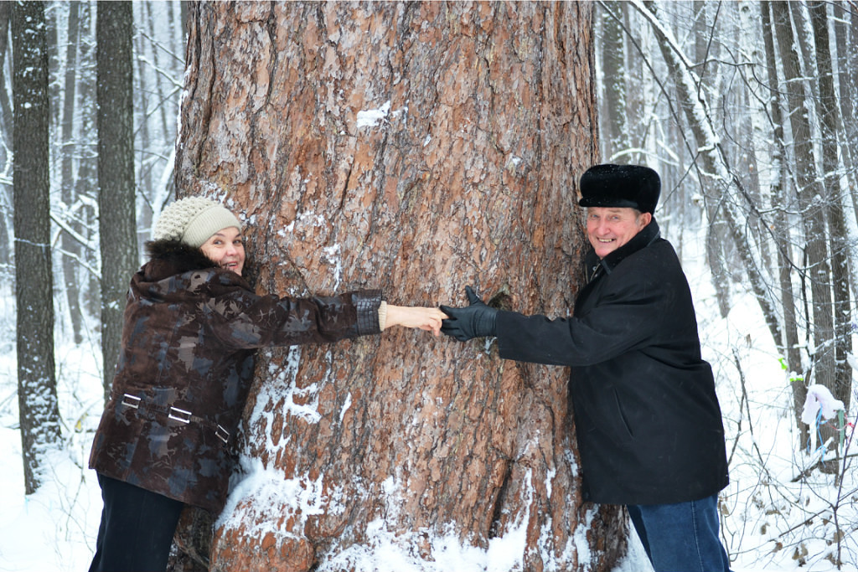

Гостевой дом в Бузулукском бору «ЧЕРЕМУШКА» не небольшой, для одной семьи или дружной компании.
Экологический дом - срубовый!
Он вписывается в общую картину природы.
Домик на 2-6 человек.
В распоряжении гостей : 2 комнаты, кухня, душевая кабина и туалет, холл.
Столовая-кухня с посудой, газовой плитой.
Постельное белье и полотенца предоставляются.
Гостей ждем круглый год .
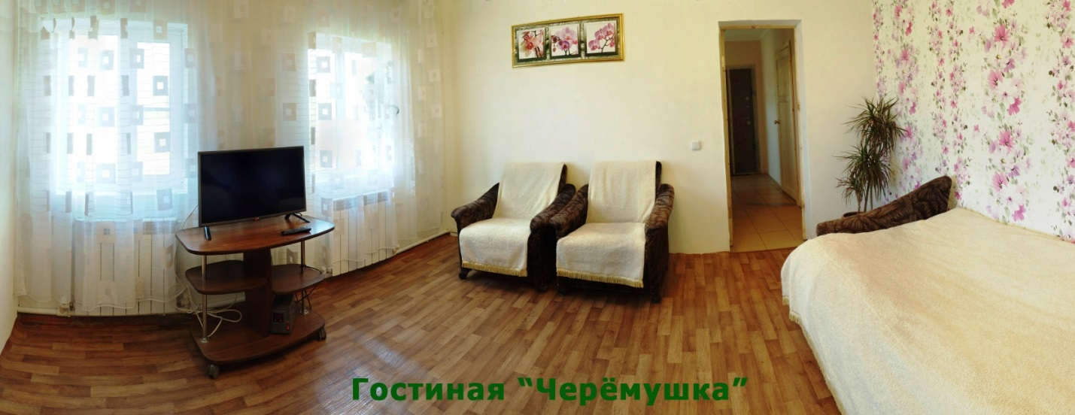
Стоимость аренды дома за 1 сутки (сутки считаются по ночам):
за трех человек - 2200 рублей за дом,
за четыре человека - 2500 рублей за дом.
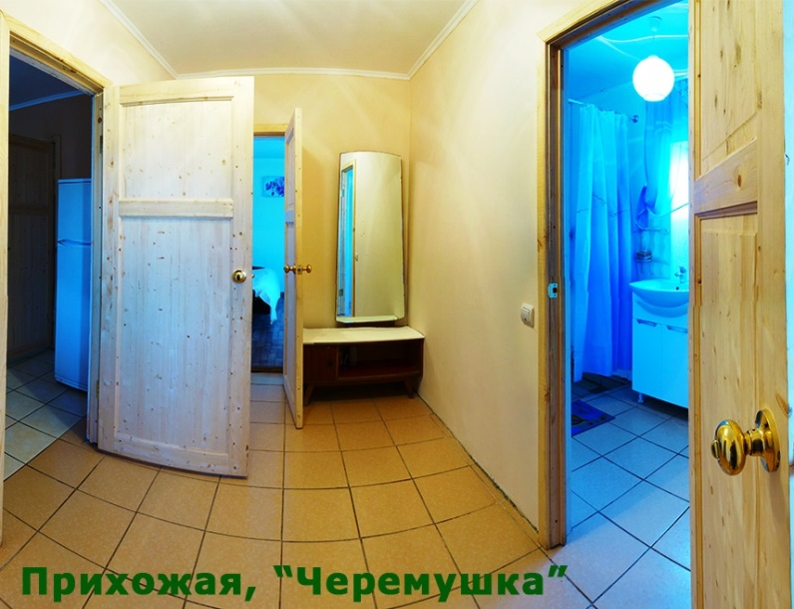
за шесть человек -3000 рублей за дом.
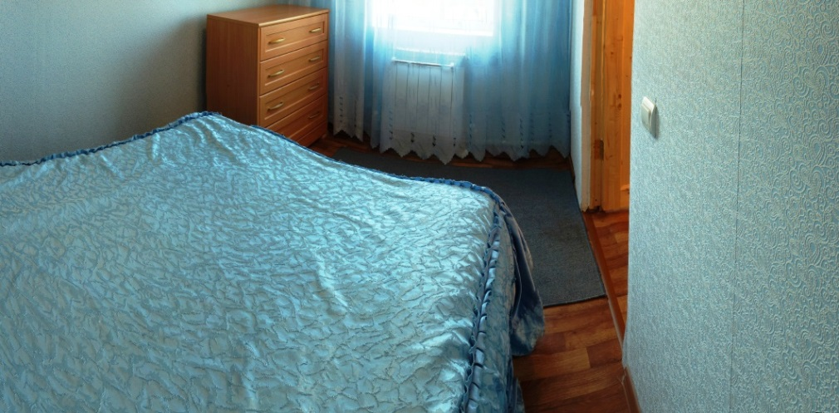

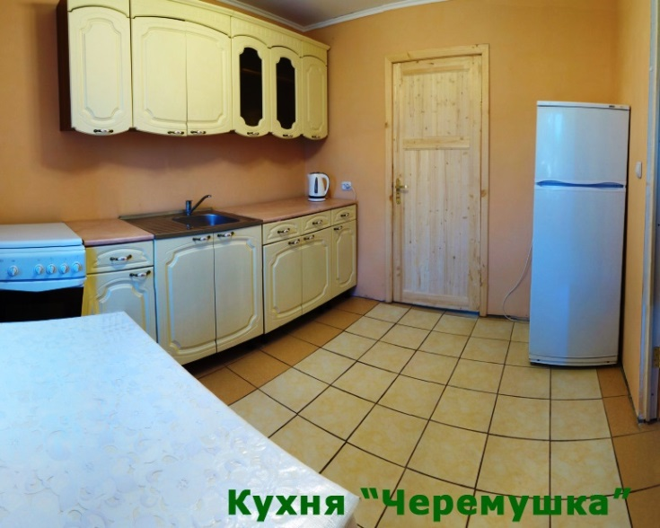

При бронировании на срок от 7 суток предоставляем скидку .
Время заезда обговаривается индивидуально.
Чтобы забронировать дом, звоните +7(987)772-02-53
(звонить до 21:00 по местному времени) .
Хозяйку зовут Лариса Васильевна.
В доме нет бани, но можно договориться с соседями .
(в доме напротив), стоимость бани:
для 3х человек - 300 рублей за 2,5 часа за всю баню,
от 4х человек - 500 рублей за 2,5 часа за всю баню.
Также, наши соседи сдают комнаты, если у вас большая компания, можно договориться с ними и снять дополнительную комнату.

Мы с мужем пенсионеры, продали свой дом в шумном городе и переехали в экологически чистую зону, чтобы поправить свое здоровье.
Каждый день, даже зимой мы совершаем прогулки по лесу.
Зимой дорожки чистятся от снега.
Наш домик стоит в 300 метрах от памятника природы 350 летних сосен. Облагороженная дорожка ведет к вековым красавицам.
Наш поселок Паника - памятник природы.

Если вы подробнее хотите познакомиться с историей, флорой и фауной бора можно обратиться к услугам экскурсовода.
Экскурсии в Бузулукском бору, это прогулки вдоль бора по направлению ручья Тоневка (на протяжении пути экскурсовод рассказывает истории о возникновении Бора , о животных обитающих в бору.
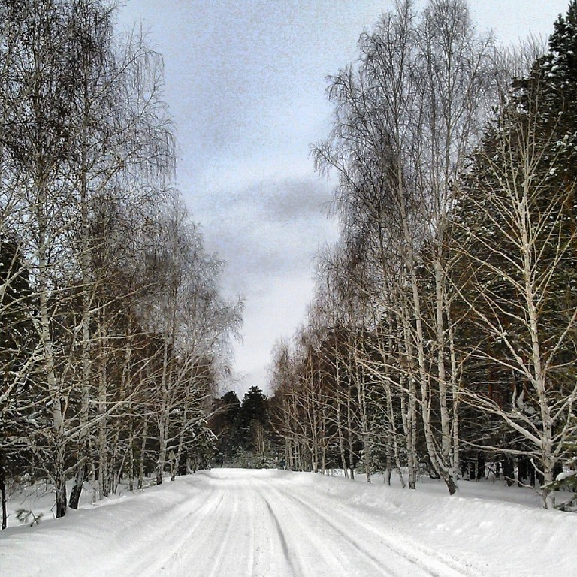
Прогулки по холмам в сторону нашего поселка Паника и берегу реки Боровка. На живописном берегу для туристов устраивают привал , можно искупаться в речке, сделать красивые фотографии. Люди собирают шишки на семена. В летнее время собирают целебные травы, ягоду-клубнику, а в осеннее – грибы.
На озере «Студёное» отличная рыбалка!
Много интересной информация о происхождении реки, исторические данные о возникновении Бора и заключения ученых по поводу формирования флоры и фауны можно услышать от экскурсоводов или найти в интернете.
В соседнем поселке Заповедный, есть живописный колодцев "Журавли" ( экскурсовод рассказывает об истории возникновения поселков в бору и о знаменитых людях, родившихся и работавших на процветание зеленого острова, имя которому Бузулукский Бор).
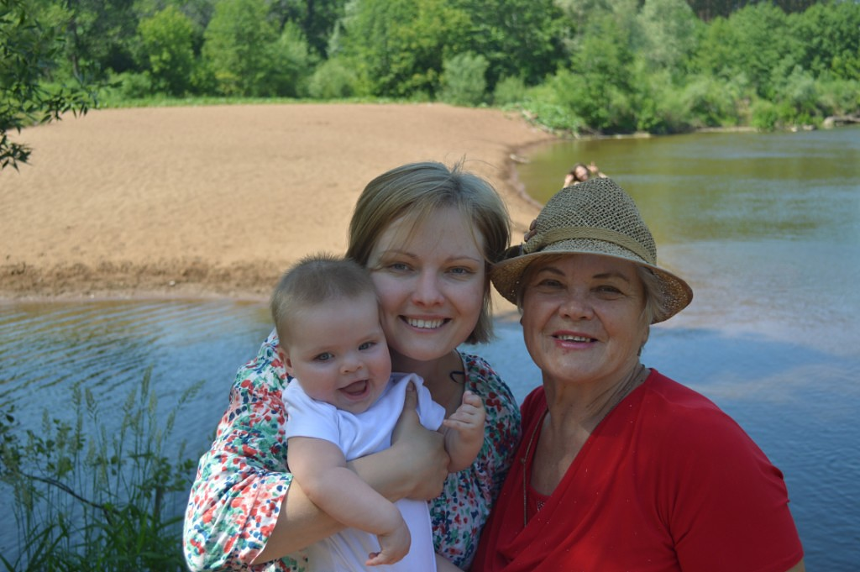
Есть еще интересные экскурсии на пасеку, посетителям рассказываются об истории пчеловодства, знакомят с технологией оздоровления биополем пчел, процессом откачки меда. Желающие могут приобрести продукцию пчеловодства.
От местных жителей вы узнаете много интересных историй, легенд, сказок из жизни бора и его обитателей. Ваш отдых тоже превратиться в красивую сказку. Вековые сосны, деревянные мостики, деревянные избушки, живописные берега реки, родниковая вода, кладовые природы, неповторимый запах соснового бора – это разве не сказка ?
У нас появилось много друзей, среди отдыхающих, люди приезжают к нам из Самары, Оренбурга, даже с самого солнечного юга. Мы рады, что наши отдыхающие уезжают с хорошим настроением, полные сил и энергии и всегда с желанием вернуться!
Пока не тронутая природа соснового бора и кристально чистый воздух ежегодно привлекают в Бузулукский бор туристов. Тишина, пение птиц, живописные речки, козье молоко, походы, рыбалка. Все, кто здесь побывал когда-то в Бузулукском бору, возвращаются сюда не один раз.
Поездки на Черное море, не всегда полезны нашему здоровью.
Люди стараются меньше, находиться, под палящем солнце. А в связи с экономическим кризисом можно отлично отдохнуть, за меньшие деньги без дорогостоящих перелетов и долгих, утомительных переездов.
В национальный парк приезжают люди разных профессий, возрастов, но все находят себе увлечение по душе.
Эфирные масла, которые выделяет сосновый бор, благотворно влияет на здоровье человека.
Весной у большинства людей, особенно детей организм ослаблен после длительных холодов, короткого светового дня, и отсутствия натуральных витаминов. Кто побывал в хвойном лесу, замечали, что им дышится намного легче и комфортнее. И это не просто слова или самовнушение. Ученые подсчитали, что в одном кубическом метре хвойного леса содержится меньше 300 бактерий, это означает — воздух в таком лесу почти стерилен!!!
Обеззараживание воздуха в сосновом бору происходит благодаря фитонцидам - бактерицидным летучим веществам, которые рассеивает сосна.
Фитонциды играют важную роль в обмене веществ человека и стимуляции защитных сил. Кроме того, эфирные масла сосны, окисляясь кислородом, выделяют озон, обладающий целебными свойствами. Сосновый бор является своего рода гигантским естественным ингалятором, укрепляющим наше здоровье.
Во время прогулки по сосновому лесу, поднимается настроение. И совершенно неважно, когда вы приедете к нам на отдых зимой или летом!
Сосновые леса необычны по своей красоте. Как стройные колонны, тянутся к солнцу могучие стволы и, кажется, где-то под самым небом шумят своими зелеными кронами. А внизу, у подножия, на влаголюбивых мхах растут черника и голубика, где местность открытее, посуше — ветвистые кустарники брусники.
В сосновом бору, особенно когда лето выдается теплое и влажное, полно грибов: белых, рыжиков, моховиков, маслят, сыроежек.
Паустовский очень образно и поэтично передает очарование сосновым лесом: «По сосновому бору идешь, как по глубокому дорогому ковру… это километры тишины, безветрия, это грибная прель, осторожное порханье птиц».
Сосна поистине лечебное дерево — она обеззараживает воздух, рассеивая в нем фитонцидные летучие вещества. Не случайно санатории, дома отдыха, пионерские лагеря стремятся размещать в сосновых борах. Эфирные масла сосны, окисляясь кислородом воздуха, выделяют в окружающую атмосферу озон (трехатомарный кислород), который оздоровляет организм человека. Особенно целебен он для больных туберкулезом. Благоприятное действие кислорода и озона сочетается с летучими выделениями сосны, облачающими сильными антимикробными свойствами.
О свойствах сосны можно найти большое количество статей.

